**LAPORAN PRAKTIKUM**

**PEMOGRAMAN WEB**

Dosen Pengampu :

Syukhri, S.T., M.CIO.



Oleh :

Manja Fani Oktavia

22343056

**PROGRAM STUDI INFORMATIKA**

**JURUSAN TEKNIK ELEKTRONIKA**

**FAKULTAS TEKNIK**

**UNIVERSITAS NEGERI PADANG**

**2023**

1. **TOPIK PRAKTIKUM**

Topik : Array , Fungsi , Modularisasi PHP

1. **PROSES DAN HASIL PRAKTIKUM**

Coding / Script latihan menampilkan array , fungsi , dan modularisasi menggunakan perntah PHP pada Jobsheet 8.

1. **Menampilkan Array dengan Menunjuk Nomor Indeks-nya**

Langkah kerja :

1. Membuka aplikasi teks editor yaitu Sublime Text.
2. Membuat tag <?php , didalam tag ini kita mendeklarikan variabel bertipe array dan masing-masing variabel tersebut memiliki nilai .
3. Setelah itu gunakan fungsi echo untuk memanggil isi array tadi yang menujuk pada nomor indeksnya.
4. Pada pemanggilan masing-masing array tersebut diselangi dengan fungsi echo diiringi tag <br> untuk memberikan line pada sebuah halaman web.
5. Menutup program dengan menggunakan tag ?>

Source code :

<?php

$anak[0] = " Manja Fani Oktavia";

$anak[1] = " Cristiano Ronaldo";

$anak[2] = " Darwin Nunez";

echo "Isi array \$anak[0] adalah $anak[0]";

echo"<br>";

echo "Isi array \$anak[1] adalah $anak[1]";

echo"<br>";

echo "Isi array \$anak[2] adalah $anak[2]";

echo"<br>";

?>

Hasil dan proses :

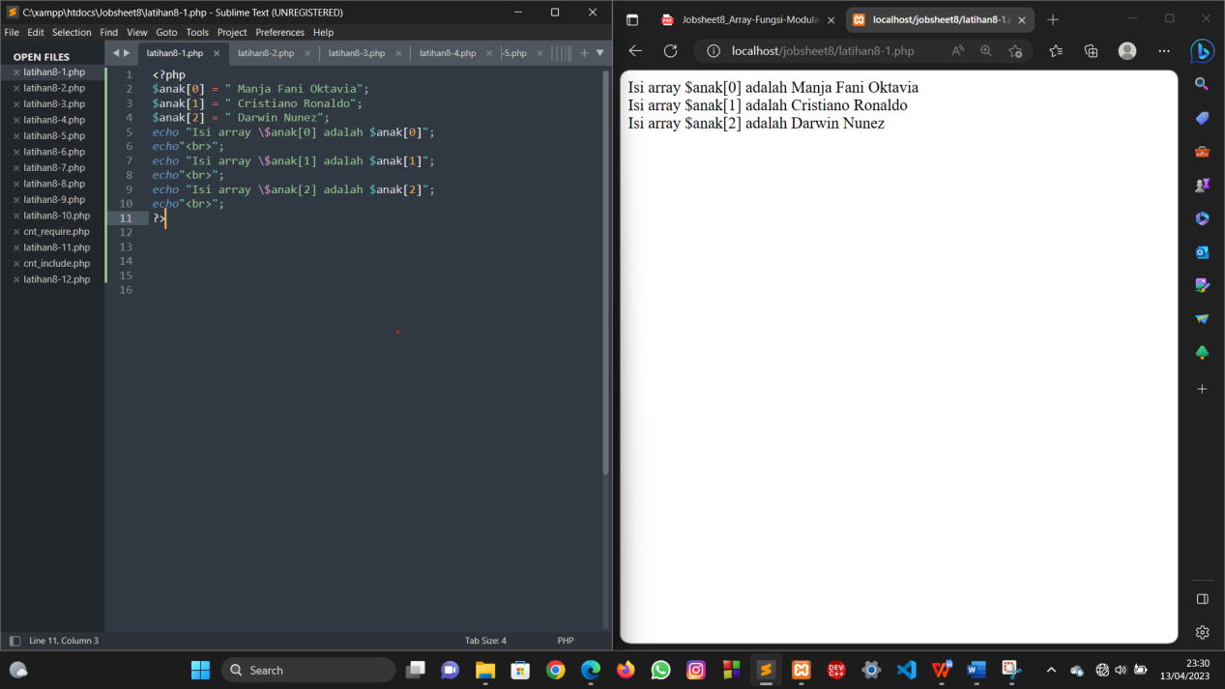

Penjelasan :

Berdasarkan program yang dilakukan , output dari program yang dilakukan seperti gambar diatas . Terdapat tiga buah pemanggilan array yang berisi nilai yang telah dideklarasikan tadi . Array [0] berisi Manja Fani Oktavia , array[1] berisi Cristiano Ronaldo , dan array[2] berisi Darwin Nunez.

1. **Menampilkan Array tanpa Menunjuk Nomor Indeks-nya**

Langkah kerja :

1. Membuka aplikasi teks editor yaitu Sublime Text.
2. Membuat tag <?php , didalam tag ini kita mendeklarasikan variabel bertipe array dan masing-masing variabel tersebut memiliki nilai .
3. Membuat fungsi echo berisi string “ Hallo” setelah itu membuat fungsi echo yang diiringi tag <br> agar memberikan line pada baris berikutnya.
4. Setelah itu gunakan fungsi echo untuk memanggil isi array tadi tidak menujuk pada nomor indeksnya.
5. Pada pemanggilan masing-masing array tersebut diselangi dengan fungsi echo diiringi tag <br> untuk memberikan line pada sebuah halaman web.
6. Menutup program dengan menggunakan tag ?>

Source code :

<?php

$nama[] = " Manja ";

$nama[] = " Cristiano ";

$nama[] = " Nunez";

echo"Hallo";

echo "<br>";

echo "Isi array \$anak[0] adalah $nama[0]";

echo"<br>";

echo "Isi array \$anak[1] adalah $nama[1]";

echo"<br>";

echo "Isi array \$anak[2] adalah $nama[2]";

echo"<br>";

?>

Hasil dan proses :

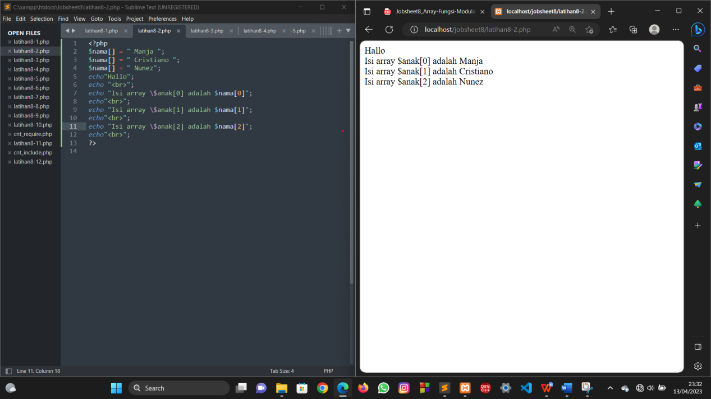

Penjelasan :

Berdasarkan program yang dilakukan , output dari program yang dilakukan seperti gambar diatas . Pada baris pertama terdapat kata Hallo . Pada baris berikutnya terdapat tiga buah pemanggilan array yang berisi nilai yang telah dideklarasikan tadi . Array [0] berisi Manja , array[1] berisi Cristiano , dan array[2] berisi Nunez.

1. **Menampilkan Array secara Asosiatif**

Langkah kerja :

1. Membuka aplikasi teks editor yaitu Sublime Text.
2. Membuat tag <?php , didalam tag ini kita mendeklarikan variabel ($telpon) bertipe array [“Manja”] , ["Cristiano"] , ["Nunez"] untuk menambahkan key baru pada array asosiatif dan untuk mengakses nilai dari array asosiatif $telpon .
3. " 082392257373" , " 082392250809" , " 082392258899" merupakan nilai-nilai yang ditambahkan pada array $telpon yang merepresentasikan nomor telepon dari masing-masing orang.
4. Membuat operator penggabung string ( . ) yang digunakan untuk menggabungkan string dan nilai dari array$telpon[‘Manja’] , $telpon[‘Cristiano’] , $telpon[‘Nunez’] . Menggunakan fungsi echo untuk menampilkan output ke layar.
5. Pada pemanggilan masing-masing array tersebut diselangi dengan fungsi echo diiringi tag <br> untuk memberikan line pada sebuah halaman web.
6. Menutup program dengan menggunakan tag ?>

Source code :

<?php

$telpon["Manja"] = " 082392257373" ;

$telpon["Cristiano"] = " 082392250809" ;

$telpon["Nunez"] = " 082392258899" ;

echo "Ponsel Manja :" .$telpon['Manja'];

echo "<br>";

echo "Ponsel Cristiano :" .$telpon['Cristiano'];

echo "<br>";

echo "Ponsel Nunez :" .$telpon['Nunez'];

echo "<br>";

?>

Hasil dan proses :

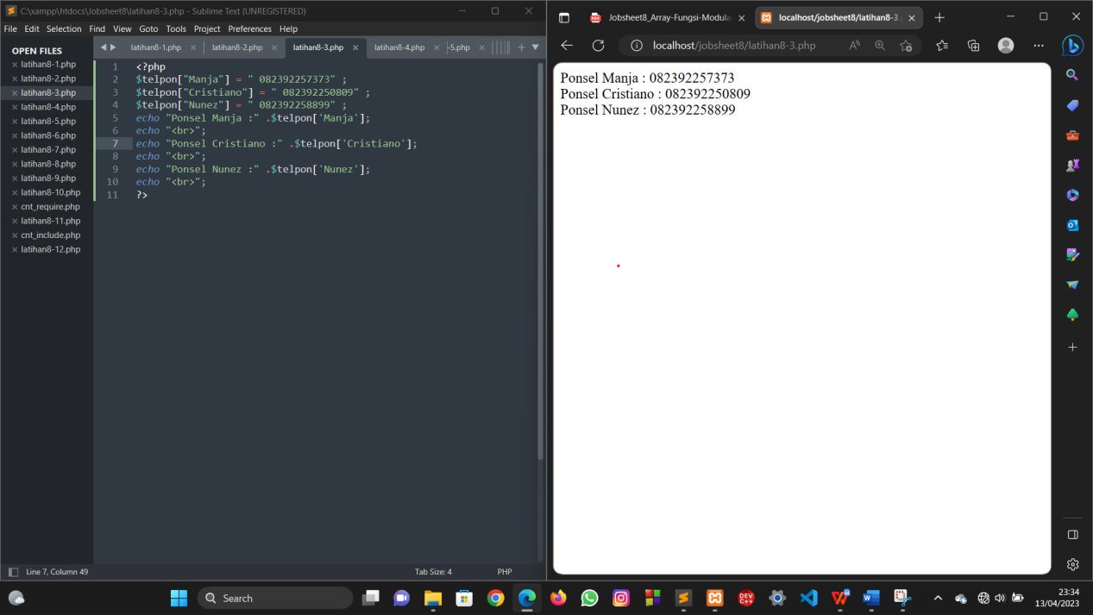

Penjelasan :

Berdasarkan program yang dilakukan , output dari program yang dilakukan seperti gambar diatas . Terdapat nomor telepon dari masing-masing orang secara berurutan pada layar dengan menggunakan fungsi echo. Di antara setiap nilai yang ditampilkan, fungsi "<br>" digunakan untuk membuat baris baru.

1. **Menampilkan Array dengan Foreach**

Langkah kerja :

1. Membuka aplikasi teks editor yaitu Sublime Text.
2. Membuat tag <?php , didalam tag ini kita mendeklarikan variabel bertipe array dan masing-masing variabel tersebut memiliki nilai .
3. Menggunakan loop foreach untuk mengakses setiap elemen dalam sebuah array.
4. Pada pemanggilan masing-masing array tersebut diselangi dengan fungsi echo untuk memanggil variabel $tampil untuk menampung nilai dari setiap elemen yang diakses dalam loop , diiringi tag <br> untuk memberikan line pada sebuah halaman web.
5. Menutup program dengan menggunakan tag ?>

Source code :

<?php

$anak[0] = " Manja Fani Oktavia";

$anak[1] = " Cristiano Ronaldo";

$anak[2] = " Darwin Nunez";

foreach ($anak as $tampil) {

echo "Nama anak : $tampil";

echo "<br>";

}

?>

Hasil dan proses :

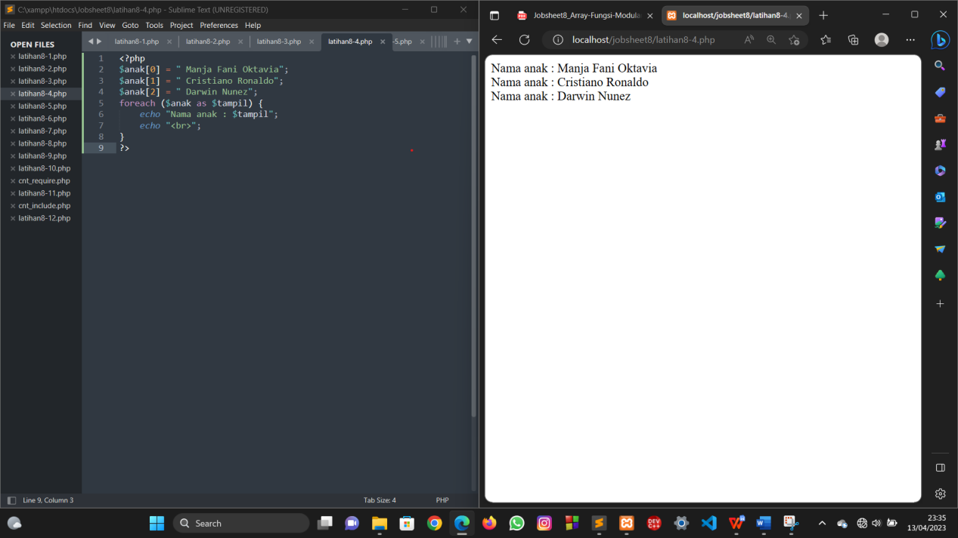

Penjelasan :

Berdasarkan program yang dilakukan , output dari program yang dilakukan seperti gambar diatas .Menampilkan nama setiap anak pada layar dalam urutan yang sesuai dengan indeks array.

1. **Pemakaian Fungsi Matematika**

Langkah kerja :

1. Membuka aplikasi teks editor yaitu Sublime Text.
2. Membuat tag <?php , didalam tag ini kita mendeklarasikan variabel $a untuk perpangkatan menggunakan fungsi pow , variabel $b untuk fungsi akar menggunakan fungsi sqrt , variabel $c untuk pembulatan ketas meggunakan fungsi ceil , variabel $d untuk pembulatan kebawah menggunakan fungsi floor.
3. Menggunakan fungsi echo untuk memanggil nilai dari variabel $a , $b , $c , $d , yang mana pada setiap pemanggulan isi variabel ini diiringi dengan tag <br> untuk memberikanline pada setiap barisnya.
4. Menutup program dengan menggunakan tag ?>

Source code :

<?php

$a = pow(2, 10) ; // fungsi perpangkatan

$b = sqrt(100) ; // fungsi akar

$c = ceil(4.25); //pembulatan keatas

$d = floor(4.25); //pembulatan kebawah

echo "2 pangkat 10 = $a <br>";

echo "akar 100 =$b <br>" ;

echo " ceil(4.25) =$c <br>";

echo "floor (4.25) =$d <br>";

?>

Hasil dan proses :

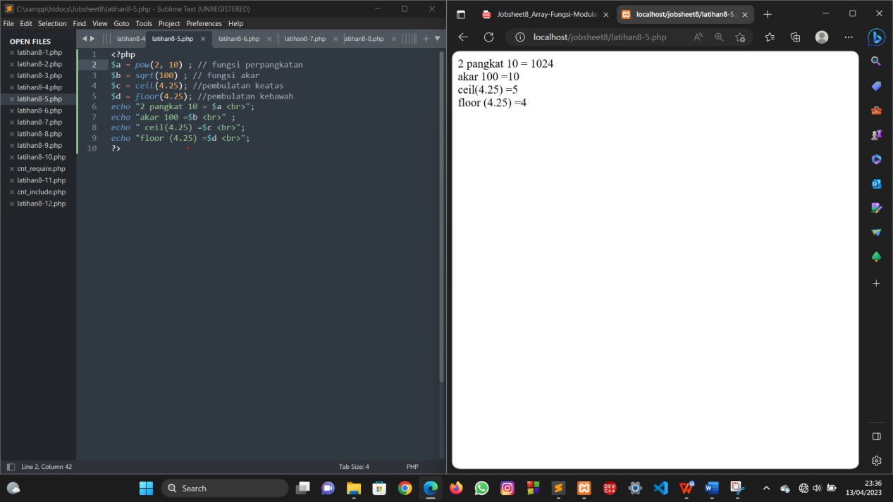

Penjelasan :

Berdasarkan program yang dilakukan , output dari program yang dilakukan seperti gambar diatas . Menampilkan hasil dari perpangkatan , pengakaran , pembulatan keatas , dan pembulatan kebawah .

1. **Pemakaian Fungsi Date & Time**

Langkah kerja :

1. Membuka aplikasi teks editor yaitu Sublime Text.
2. Membuat tag <?php , didalam tag ini mendeklarasikan variabel $skr yang berisi fungsi date untuk mengambil waktu dan tanggal saat ini . Fungsi date("d/m/y") digunakan untuk menampilkan tanggal saat ini dalam format hari/bulan/tahun.
3. Membuat fungsi echo untuk menampilkan output ke layar .
4. Mendeklarasikan variabel $waktu yang berisi date yang berisi nilai h ( format untuk menampilkan jam dalam format 12 jam) , nilai i ( format untuk menampilkan menit dalam format dua digit), nilai s (format untuk menampilkan detik dalam format dua digit .
5. A adalah format untuk menampilkan waktu dalam format AM atau PM.
6. Menutup codingan dengan menggunakan menggunkan tag ?>

Source code :

<?php

$skr =date("d/m/Y");

echo "Sekarang adalah : $skr <br>";

$waktu =date("h:i:s A"); //A menunjukkan AM atau PM

echo "Jam menunjukkan pukul : $waktu";

?>

Hasil dan proses :

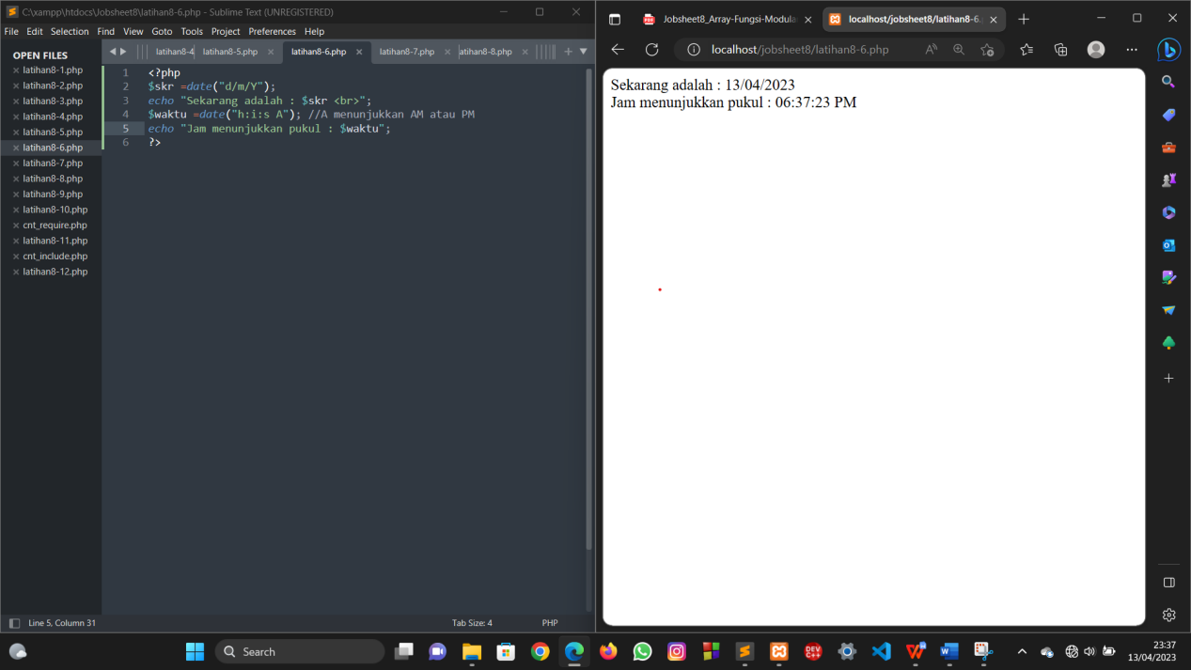

Penjelasan :

Berdasarkan program yang dilakukan , output dari program yang dilakukan seperti gambar diatas . Menampilkan tanggal saat ini dan jam saat ini .

1. **Pemakaian Fungsi String**

Langkah kerja :

1. Membuka aplikasi teks editor yaitu Sublime Text.
2. Membuat tag <?php , didalam tag variabel $str yang berisi nilai “ Belajar PHP ternyata Menyenangkan” .
3. Membuat variabel strtolower($str) digunakan untuk mengubah semua huruf pada string menjadi huruf kecil dipanggil dengan menggunakan fungsi echo .
4. Membuat variabel strtoupper($str) digunakan untuk mengubah semua huruf pada string menjadi huruf besar dipanggil dengan menggunakan fungsi echo .
5. Membuat variabel str_replace("Menyenangkan", "Mudah banget lho", $str) digunakan untuk mengganti teks pada string. Pada contoh di atas, teks "Menyenangkan" akan diganti dengan "Mudah banget lho". Fungsi ini menerima tiga parameter, yaitu teks yang ingin diganti, teks pengganti, dan teks yang akan diubah.
6. Menutup codingan dengan menggunakan tag ?>

Source code :

<?php

$str = " Belajar PHP ternyata Menyenangkan";

echo strtolower($str) ; // Ubah huruf ke kecil semua

echo "<br>";

echo strtoupper($str) ; // Ubah huruf ke besar semua

echo "<br>";

echo str_replace("Menyenangkan","Mudah lho", $str) ;

// Mengganti string

?>

Hasil dan proses :

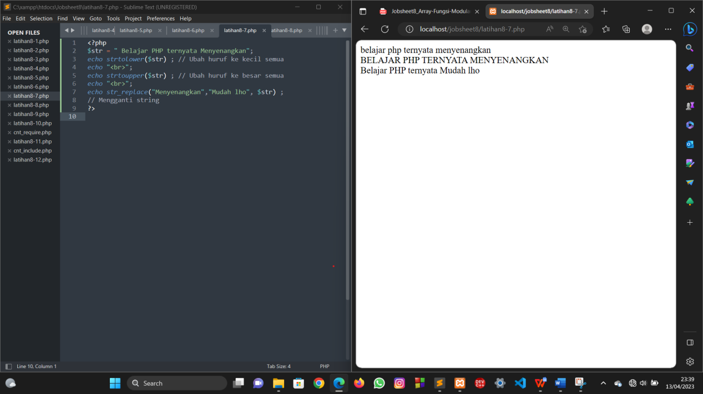

Penjelasan :

Berdasarkan program yang dilakukan , output dari program yang dilakukan seperti gambar diatas . Menampilkan kalimat berukuran kecil dan berukuran besar . Menampilkan teks mengganti string .

1. **Pemakaian Fungsi UDF : Tanpa Nilai Balik**

Langkah kerja :

1. Membuka aplikasi teks editor yaitu Sublime Text.
2. Membuat tag <?php , didalam tag ini terdapat function persegiPanjang untuk mendefinisikan fungsi persegiPanjang yang memiliki dua parameter yaitu $persegi dan $Panjang .
3. Membuat variabel $luas = $persegi * $Panjang untuk menghitung luas persegi panjang dengan panjang $a dan lebar $b dan menampilkan nya menggunakan fungsi echo.
4. Memanggil hasil dari luas persegi panjang tanpa nilai balik persegiPanjang($a,$b) .
5. Menutup codingan dengan menggunakan tag ?>

Source code :

<?php

function persegiPanjang ($persegi,$Panjang){

$luas = $persegi * $Panjang ;

echo "$luas <br>";

}

$a = 5;

$b = 3;

echo "Luas persegi panjang dengan panjang 5 dan lebar 3 = " ;

persegiPanjang($a,$b);

?>

Hasil dan proses :

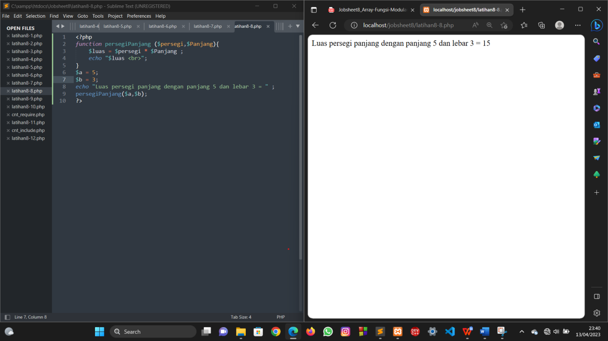

Penjelasan :

Berdasarkan program yang dilakukan , output dari program yang dilakukan seperti gambar diatas . Menampilkan hasil dari luas persegi panjang yaitu 15 .

1. **Pemakaian Fungsi UDP : Berisi Nilai Balik menggunakan Return**

Langkah kerja :

1. Membuka aplikasi teks editor yaitu Sublime Text.
2. Membuat tag <?php , didalam tag ini terdapat function persegiPanjang untuk mendefinisikan fungsi persegiPanjang yang memiliki dua parameter yaitu $persegi dan $Panjang .
3. Membuat variabel $luas = $persegi * $Panjang untuk menghitung luas persegi panjang dengan panjang $a dan lebar $b dan menampilkan nya menggunakan fungsi return.
4. Memanggil hasil dari luas persegi panjang berisi nilai balik menggunakan return persegiPanjang($a,$b) .
5. Menutup codingan dengan menggunakan tag ?>

Source code :

<?php

function persegiPanjang ($persegi,$Panjang){

$luas = $persegi * $Panjang ;

return $luas ;

}

$a = 5;

$b = 3;

echo "Luas persegi panjang dengan panjang 5 dan lebar 3 = " ;

echo persegiPanjang($a,$b);

?>

Hasil dan proses :

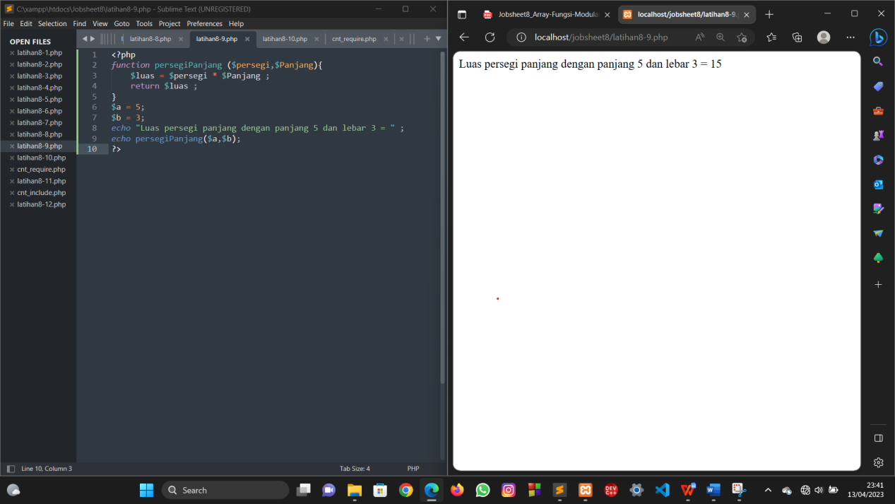

Penjelasan :

Berdasarkan program yang dilakukan , output dari program yang dilakukan seperti gambar diatas . Menampilkan hasil dari luas persegi panjang yaitu 15 .

1. **Pemakaian Fungsi : Tanpa Nilai Parameter**

Langkah kerja :

1. Membuka aplikasi teks editor yaitu Sublime Text.
2. Membuat tag <?php yang didalam tag ini terdapat function garis , terdapat fungsi echo untuk menampilkan garis lurus menggunakan tag <hr.
3. Fungsi bernama "garis" yang tidak memiliki parameter dan bertujuan untuk menampilkan garis horizontal pada halaman web.
4. Membuat tampilan output yang berisi beberapa kalimat atau string.
5. Menutup codingan dengan menggunakan tag ?>

Source code :

<?php

function garis (){

echo "<hr>";

}

echo "Ini contoh fungsi yang tanpa parameter <br>" ;

garis();

echo "Lihat perbedaan dengan fungsi yang dengan parameter <br>";

garis();

?>

Hasil dan proses :

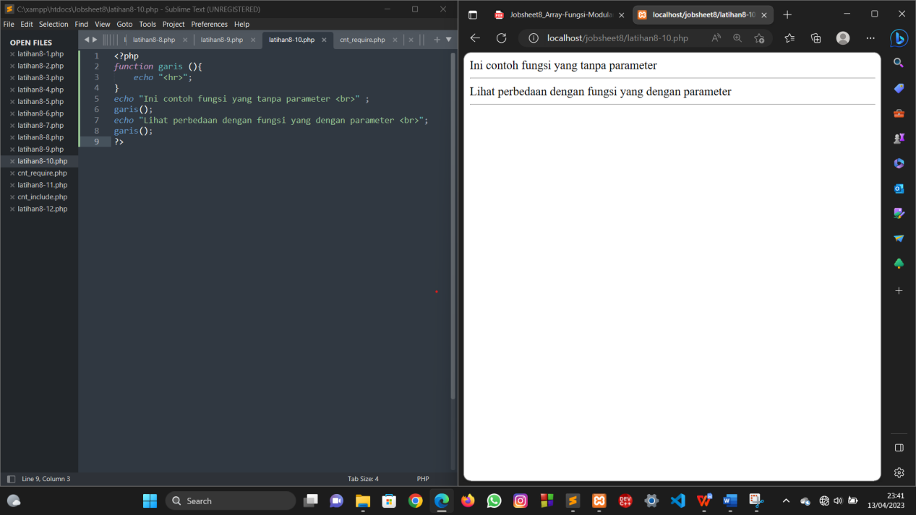

Penjelasan :

Berdasarkan program yang dilakukan , output dari program yang dilakukan seperti gambar diatas . Menampilkan dua buah kalimat pada baris satu dan baris dua dimana dibawah kalimat tersebut terdapat garis yang membentang lurus atau horizontal.

1. **Modularisasi Menggunakan Require**
2. **cnt_require.php**

Langkah kerja :

1. Membuka aplikasi teks editor yaitu Sublime Text.
2. Membuat tag <?php didalam tag ini terdapat variabel $a yang berisi nilai berupa string .
3. Membuat function tulisTebal yang merujuk pada variabel $teks
4. Memanggil atau menampilkan program dengan menggunkan fungsi echo untuk menampiljan $teks tadi dan diberi cetak tebal dengan menggunakan tag <b>
5. Menutup codingan dengan menggunakan tag?>

Source code :

<?php

$a = " Saya sedang belajar PHP ";

function tulistebal($teks)

{

echo "<b>$teks</b>";

}

?>

Proses :

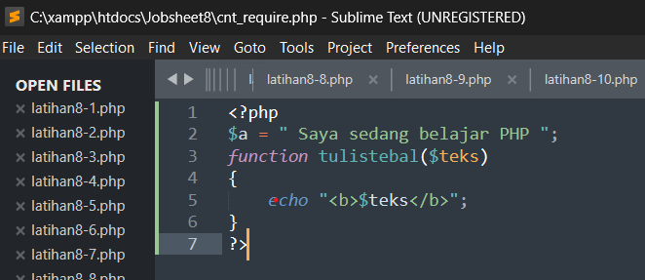

Penjelasan :

Codingan tersebut digunakan untuk memanggil sebuah file menggunakan file lain.

1. **latihan8-11.php**

Langkah kerja :

1. Membuka aplikasi teks editor yaitu Sublime Text.
2. Membuat tag <?php , didalam tag ini kita menggunakan fungsi require() untuk memasukkan file PHP lain ke dalam file yang sedang aktif yaitu dengan memasukkan file cnt_require.php yang sudah dibuat tadi.
3. tulistebal() adalah fungsi yang digunakan untuk menampilkan sebuah teks dengan format tebal. Fungsi ini membutuhkan satu parameter, yaitu teks yang ingin ditampilkan.
4. Memanggil isi dari variabel $a menggunakan fungsi require.
5. Menutup codingan menggunkan tag ?>

Source code :

<?php

require ("cnt_require.php") ;//akan dipanggil 1x saja

//dalam file php ini

tulistebal("Ini adalah tulisan tebal ");

echo "<br";

echo $a; //mengambil nilai dari require

?>

Hasil dan proses :

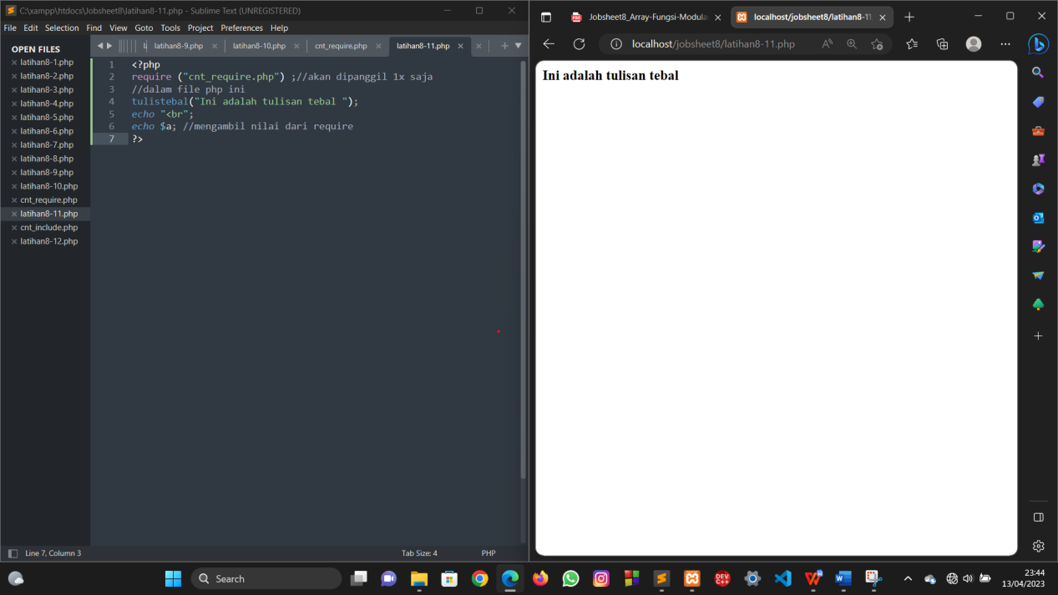

Penjelasan :

Berdasarkan program yang dilakukan , output dari program yang dilakukan seperti gambar diatas . Terdapat tampilan output berupa kalimat bercetak tebal .

1. **Modularisasi Menggunakan Include**
2. **cnt_include.php**

Langkah kerja :

1. Membuka aplikasi teks editor yaitu Sublime Text.
2. Membuat tag <?php dimana dalam tag php ini terdapat fungsi echo untuk menampilkan garis strip(-) lalu diberi tag <br> untuk memberikan line , setelah itu gunakan lagi fungsi echo untuk membuat tulisan Praktikum Pemograman Berbasis Web dan diberi tag <br> dan ditutup dengan dungsi echo yang menampikan garis strip(-).
3. Membuat fungsi echo untuk tag<br>
4. Menutup codingan dengan menggunakan ?>

Source code :

<?php

echo "-------------------------------------------------------<br>";

echo "---- Praktikum Pemograman Berbasis Web ---<br>";

echo "-------------------------------------------------------<br>";

echo ("<br>");

?>

Proses :

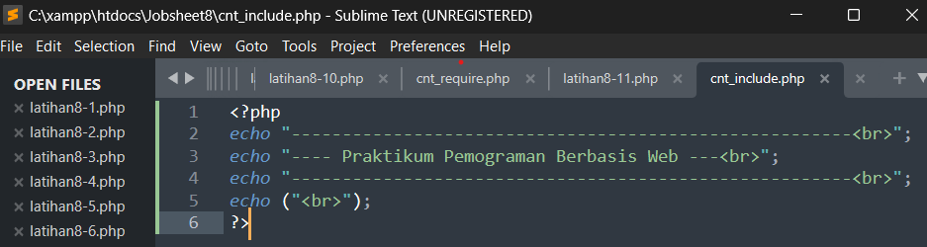

Penjelasan :

Codingan tersebut digunakan untuk memanggil sebuah file menggunakan file lain.

1. **Latihan8-12.php**

Langkah kerja :

1. Membuka aplikasi teks editor yaitu Sublime Text.
2. Membuat tag <?php , di dalam tag ini terdapat loop berupa for yaitu untuk memanggil variabel $b sebanyak kecil dari lima , yang menggunakan fungsi include agar bisa dipanggil lebih dari 1x . fungsi include yang dipakai atau require yang dipanggil adalah file cnt_include.php yang telah dibuat tadi .
3. Menutup codingan dengan menggunakan tag ?>

Source code :

<?php

for ($b=1 ;$b<5 ; $b++){

include("cnt_include.php");

//include bisa dipanggil lebih dari 1x

}

?>

Hasil dan proses :

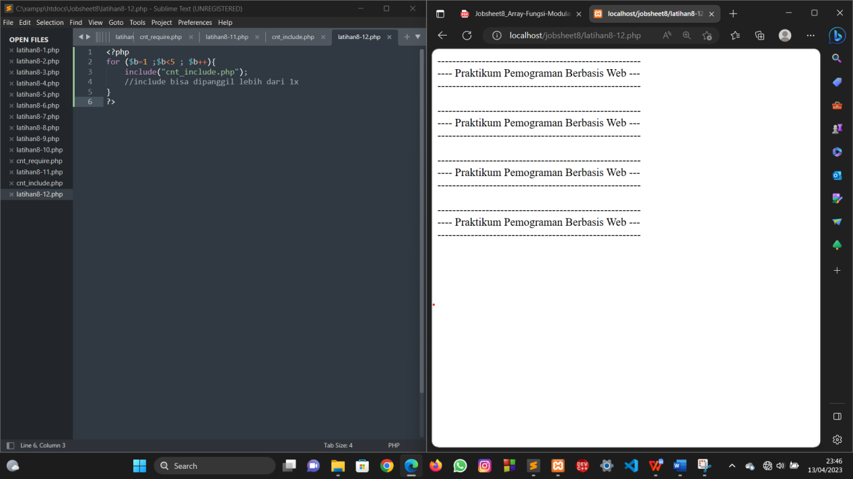

Penjelasan :

Berdasarkan program yang dilakukan , output dari program yang dilakukan seperti gambar diatas . Menampilkan tulisan Praktikum Pemograman Berbasis Web sebanyak 4x sesuai perulangan yang dilakukan dan menggunakan fungsi include agar bisa dipanggil lebih dari 1x.

1. **PROSES DAN HASIL EVALUASI/KASUS/ANALISA**
2. **Membuat program menggunakan array untuk menghitung penjumlahan antara 2 matriks dimensi 2 × 2**

Langkah kerja :

1. Membuka aplikasi teks editor yaitu Sublime Text.
2. Membuat tag <?php , didalam tag ini kita mendeklarasikan variabel matriks1 dan matriks2 bertipe array serta mengisi nilai matriks tersebut berupa matriks 2 × 2 .
3. Setelah itu kita perlu menginisialisasikan hasil matriks dengan nol dimana array nya berisi nilai 0.
4. Membuat perulangan for untuk menghitung penjumlahan matriks dan membuat rumus untuk hasi matriks .
5. Membuat fungsi echo untuk menampilkan matriks1 dan matriks2 , serta hasil penjumlahan dari matriks1 dan matriks2
6. Menutup codingan dengan menggunkan tag ?>

Source code :

<?php

// deklarasi matriks

$matriks1 = array(

array( 5 , 6 ) , array( 8, 10 )

);

$matriks2 = array(

array( 5 , 8 ) , array( 7, 9 )

);

//inisialisasi hasil matriks dengan nol

$hasil = array(

array( 0 , 0 ) , array( 0, 0 )

);

//cout penjumlahan matriks

for ($i = 0 ; $i < 2 ; $i++){

for ($j = 0 ; $j < 2 ; $j++){

$hasil[$i][$j] = $matriks1 [$i][$j] + $matriks1 [$i][$j] ;

}

}

echo("matriks 1 : <br>") ;

echo $matriks1 [0][0] . " " .$matriks1[0][1] . "<br>";

echo $matriks1 [1][0] . " " .$matriks1[1][1] . "<br>";

echo "<br>";

echo("matriks 2 : <br>") ;

echo $matriks1 [0][0] . " " .$matriks2[0][1] . "<br>";

echo $matriks1 [1][0] . " " .$matriks2[1][1] . "<br>";

echo "<br>";

echo("hasil : <br>") ;

echo $hasil [0][0] . " " .$hasil[0][1] . "<br>";

echo $hasil [1][0] . " " .$hasil[1][1] . "<br>";

echo "<br>";

Hasil dan proses :

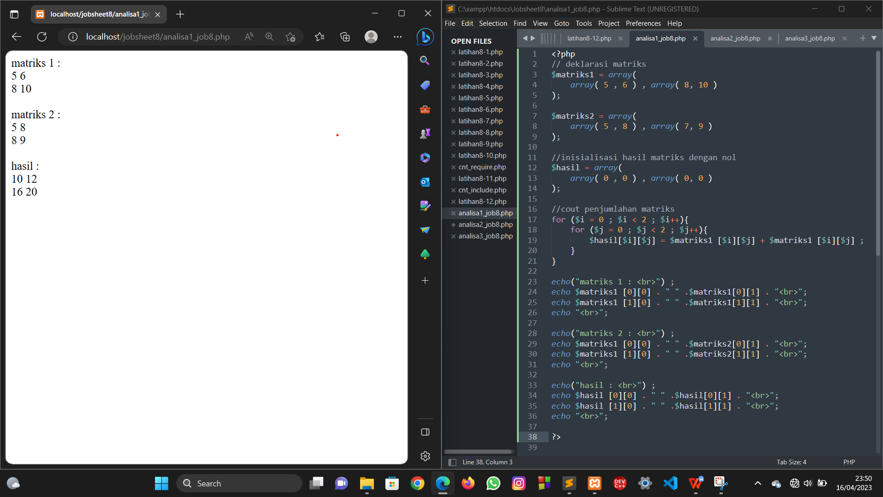

Penjelasan :

Berdasarkan program yang dilakukan , output dari program yang dilakukan seperti gambar diatas . Pada halaman web tersebut ditampilkan nilai matriks1 dan matriks2 bertipe array tadi serta hasil dari penjumlahan matriks1 dan matriks2.

1. **Membuat program untuk mencari nilai max dari 3 buah nilai , gunakan fungsi dengan 3 nilai tersebt dikirimkan sebagai parameter ke fungsi**

Langkah kerja :

1. Membuka aplikasi teks editor yaitu Sublime Text.
2. Membuat tag <?php , didalam tag ini terdapat function untuk mencari nilai maksimum yang berisi variabel a ,b , dan c .
3. Membuat percabangan masing - masing variabel dengan menggunakan fungsi if untuk masing-masing variabel yaitu $a , $b , $c .
4. Setelah itu membuat fungsi return untuk mengembalikan nilai maksimum.
5. Membuat penggunaan fungsi atau membuat nilai dari variabel tersebut untuk memnaggil fungsi cari nilai maksimum.
6. Menampilkan hasil dari pemanggilan nilai maksimum tersebut dengan menggunkan fungsi echo.
7. Menutup codingan dengan menggunkan tag <?

Source code :

<?php

function cariNilaiMax($a , $b , $c){

$max = $a ;

if($a > $max){

$max = $b ;

}

if ($c > $max){

$max =$c ;

}

return $max ;

}

$a = 90 ;

$b = 95 ;

$c = 100 ;

echo " Nilai maksimum dari tiga buah bilangan yaitu $a , $b , $c adalah " . cariNilaiMax($a, $b, $c) ;

?>

Hasil dan proses :

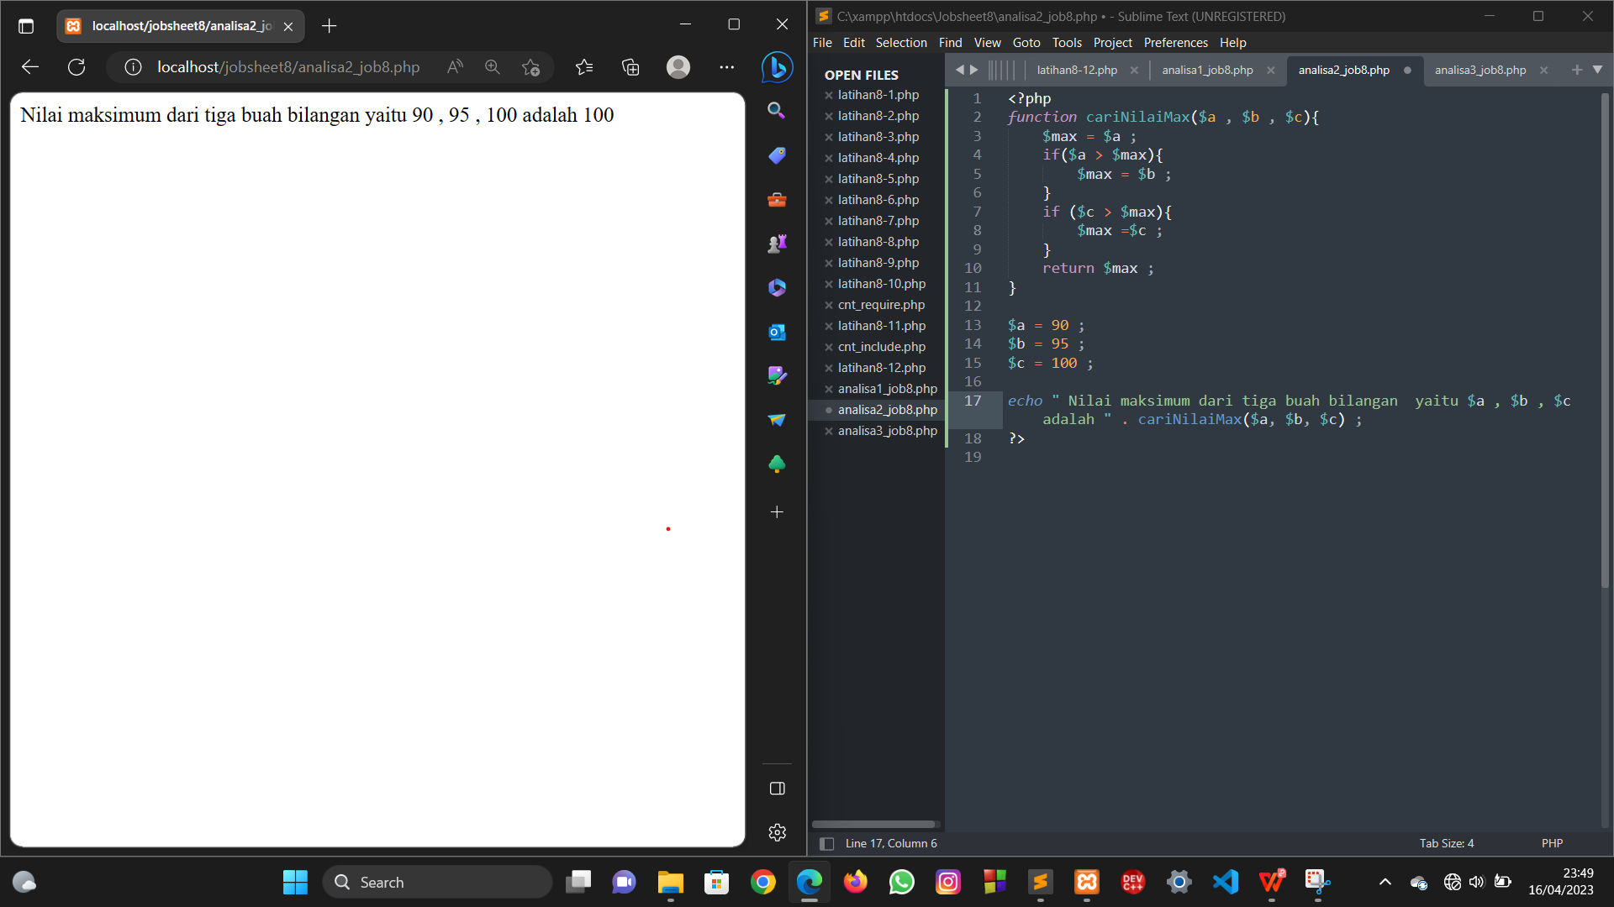

Penjelasan :

Berdasarkan program yang dilakukan , output dari program yang dilakukan seperti gambar diatas . Terdapat hasil dari pencarian nilai maksimmum dari ketiga nilai yang sudah diinputkan yang kemudian ditampilkan pada outputannya berupa nilai tertinggi yaitu 100.

1. **Berdasarkan soal no.2 , jadikan fungsi yang telah dibuat menjadi file dan panggil dengan file yang lain( pakai require).**
2. **analisa3_require.php**

Langkah kerja :

1. Membuka aplikasi teks editor yaitu Sublime Text.
2. Membuat tag <?php , didalam tag ini terdapat function untuk mencari nilai maksimum yang berisi variabel a ,b , dan c .
3. Membuat percabangan masing - masing variabel dengan menggunakan fungsi if untuk masing-masing variabel yaitu $a , $b , $c .
4. Setelah itu membuat fungsi return untuk mengembalikan nilai maksimum.
5. Menutup codingan dengan menggunkan tag <?

Source code :

<?php

function cariNilaiMax($a , $b , $c){

$max = $a ;

if($a > $max){

$max = $b ;

}

if ($c > $max){

$max =$c ;

}

return $max ;

}

?>

Proses :

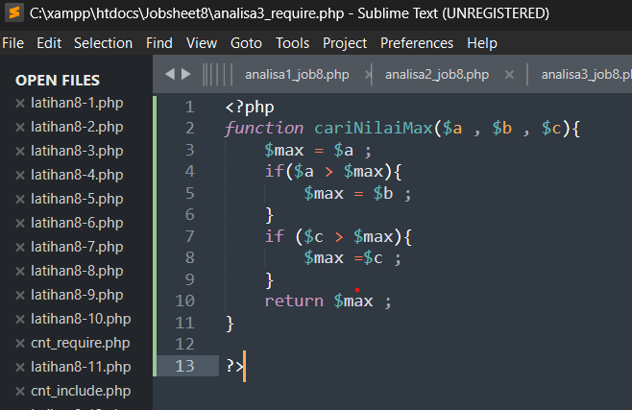

Penjelasan :

Codingan tersebut digunakan untuk memanggil sebuah file menggunakan file lain.

1. **analisa3_jobs8.php**

Langkah kerja :

1. Membuka aplikasi teks editor yaitu Sublime Text.
2. Membuat tag <?php didalam tag ini terdapat fungsi require untuk memanggil file lain berupa file analisa3_require.php agar bisa ditampilkan di file ini .
3. Membuat penggunaan fungsi atau membuat nilai dari variabel tersebut untuk memanggil fungsi cari nilai maksimum.
4. Menampilkan hasil dari pemanggilan nilai maksimum tersebut dengan menggunkan fungsi echo.
5. Menutup codingan dengan menggunkan tag <?

Source code :

<?php

require 'analisa3_require.php';

$a = 90 ;

$b = 95 ;

$c = 100 ;

echo " Nilai maksimum dari tiga buah bilangan yaitu $a , $b , $c adalah " . cariNilaiMax($a, $b, $c) ;

?>

Hasil dan proses :

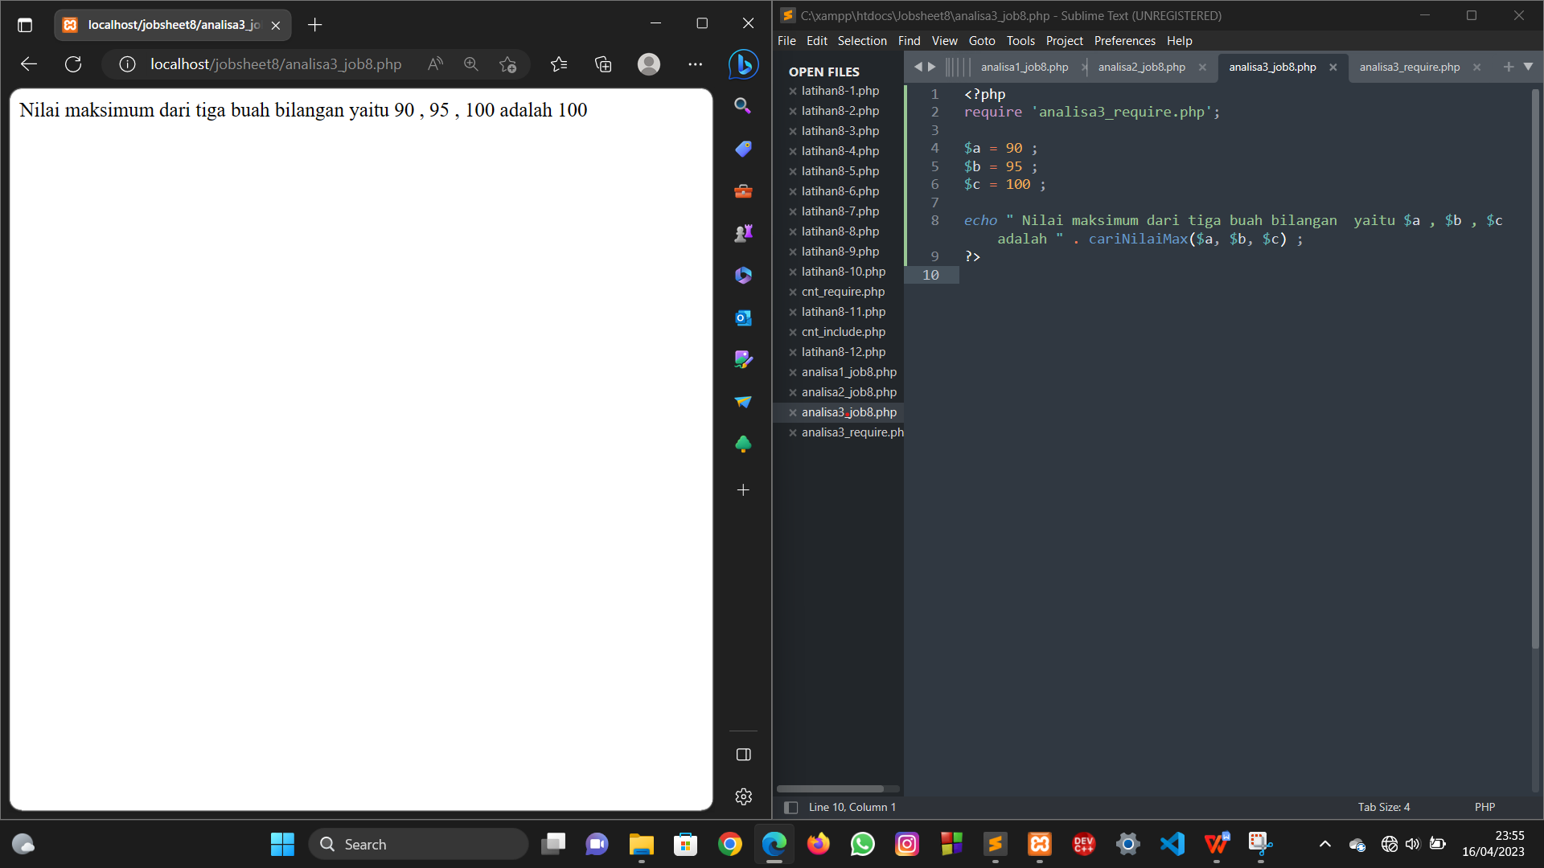

Penjelasan :

Berdasarkan program yang dilakukan , output dari program yang dilakukan seperti gambar diatas .Terdapat hasil dari pencarian nilai maksimmum dari ketiga nilai yang sudah diinputkan yang kemudian ditampilkan pada outputannya berupa nilai tertinggi yaitu 100.

1. **SIMPULAN**

Setelah mempelajari tentang PHP array, fungsi, dan modularisasi, kesimpulan yang dapat diambil adalah sebagai berikut .

1. Array merupakan tipe data yang sangat penting dalam pemrograman PHP, karena memungkinkan kita untuk menyimpan dan mengelola banyak nilai dalam satu variabel.
2. Fungsi merupakan kumpulan kode yang dapat dipanggil berkali-kali dalam program, sehingga memudahkan dalam pengelolaan kode dan mencegah duplikasi kode.
3. Modularisasi merupakan proses membagi program menjadi bagian-bagian yang lebih kecil dan terpisah, sehingga memudahkan dalam pengembangan dan pemeliharaan program.
4. Dalam modularisasi, kita dapat menggunakan teknik seperti penggunaan fungsi dan objek untuk memecah program menjadi bagian yang lebih kecil dan terstruktur.
5. Modularisasi juga dapat meningkatkan kinerja program dan memudahkan dalam debugging.
6. Penting untuk memperhatikan struktur kode dan memisahkan tugas-tugas yang berbeda ke dalam fungsi atau modul yang terpisah untuk memudahkan pemeliharaan dan pengembangan program.

Jadi pemahaman tentang PHP array, fungsi, dan modularisasi adalah penting untuk membangun program yang efisien dan mudah dipelihara.